Содержание.
Лист
Введение.
1. Общая часть
1.1. Тормозные устройства.
1.2. Колодочные тормоза.
2. Технологическая часть.
2.1. Изготовление рычагов колодочных тормозов.
2.2. Определение норм времени.
2.3. Расчёт затрат на изготовление детали.
3. Специальная часть
3.1. Устройство и работа кондуктора..
3.2. Конструктивные расчёты
4. Технико-экономическая оценка спроектированной конструкции
4.1. Смета затрат на изготовление.
4.2. Стоимость израсходованных материалов.
4.3. Экономическая эффективность
5. Охрана труда
6. Пожарная безопасность
7. Техника безопасности для восстановления детали
8. Экологические мероприятия.
Список использованной литературы.

Введение

В настоящее время в машиностроительной промышленности получили распространение передвижные грузоподъемные краны. Современный грузоподъемный кран – сложная машина, эффективность применения которой зависит от умелой и рациональной эксплуатации и правильного использования в технологическом процессе. Поэтому для обеспечения высоких эксплуатационных характеристик грузоподъемных кранов и их безаварийной работы машинист крана (крановщик) и обслуживающий персонал должны хорошо знать назначение, область применения и устройство кранов, их конструктивные особенности, технологические характеристики, устройство и работу крановых механизмов, электрооборудование приборов и устройств безопасности.
Большой вклад в создание современных машин внесли советские ученые, конструкторы рабочие. Простейшие приспособления для подачи и перемещения различных грузов: рычаги, катки, козлы, сани, канаты их растительных волокон, полиспасты, вороты (кабестаны) зубчатые и червячные передачи с ручным приводом и другие человечество знало и широко применяло уже в давние времена. По существу эти приспособления послужили прототипами современных лебедок, подъемных полиспатов и грузоподъемных кранов. Создание первых паровых и электрических машин явилось толчком к созданию машинного привода. В 1860 году был изготовлен первый грузоподъемный кран с приводом от парового двигателя, а в 80 годах того же века появился первый грузоподъемный кран с электроприводом. Необходимо отметить, что в дореволюционной России подъемно-транспортное машиностроение было одной из отсталых отраслей народного хозяйства. К 1913 году годовой выпуск грузоподъемных кранов на заводах России составлял 70 штук. И только после Октябрьской революции подъемно-транспортное машиностроение было выделено в самостоятельную отрасль, в составе которой сегодня мощные специализированные производственные объединения, высококвалифицированные научные конструкторские и рабочие кадры и рабочие кадры, способные успешно решать любые актуальные задачи.
1. Общая часть

1.1.Тормозные устройства.

Тормоз (греческое слово - отверстие для помещения стержня, замедляющего вращение колеса), предназначен для замедления скорости движения машины или механизма, их полной остановки и удержания в заторможенном состоянии. Механизмы современных машин оснащены надежными тормозными устройствами, которые по конструктивному исполнению разделяют на колодочные, рабочим элементом которых является колодка, трущаяся по наружной цилиндрической поверхности тормозного барабана (шкива); ленточные — с рабочим элементом в виде гибкой стальной ленты, охватывающей и трущейся по поверхности шкива; дисковые-----с рабочим элементом в виде диска и сегментными колодками и конические — с рабочим элементом в виде конуса.1 Первые два вида тормозных устройств объединяют в группу, получившую широкое распространение, с радиально действующим замыкающим тормоз усилием. два последних вида объединяют в группу с замыкающим усилием, действующим вдоль оси тормоза (тормоза с осевым нажатием), по ряду причин не получившую широкого применения.
По назначению тормозные устройства подразделяют на стопорные, останавливающие механизм в конце движения, спускные тормоза и регуляторы скорости, ограничивающие скорость движения в заданных пределах. По принципу действия разделяют на автоматические, замыкаемые одновременно с выключением привода механизма, и управляемые при помощи педали (рукоятки). По характеру приложения тормозного усилия различают нормально закрытые тормозные устройства, замыкаемые постоянно действующей внешней силой (усилием пружины, весом груза) и размыкаемые прилагаемым при необходимости приводным усилием, и нормально открытые тормоза, размыкаемые постоянно действующей внешней силой и замыкаемые приводным усилием.
Кроме того, существуют комбинированные тормозные устройства, работающие в нормальном режиме как нормально открытые, а в аварийной ситуации как нормально закрытые.
Тормозные устройства современных машин должны обеспечивать гашение достаточного для заданных условий работы тормозного момента, быстро закрываться и открываться, их элементы должны иметь высокую конструктивную прочность. Помимо этого, они должны быть просты по конструкции, технологичны в изготовлении, удобны для осмотра и регулирования, ремонтопригодны, обеспечивать высокую надежность эксплуатации в срок службы при малых габаритах и массе, а также минимальный износ трущихся деталей.
1.2. Колодочные тормоза.

В ГПМ применяют различные конструкции колодочных тормозов, различающихся схемами рычажных систем. Колодочный тормоз обеспечивает торможение механизма за счет создания на шкиве тормозного момента (прижатия колодок к шкиву). Одноколодочные тормоза, создающие большой изгибающий момент, который возникает на валу шкива при торможении, практически не применяют. Широкое применение получили двухколодочные тормоза (с колодками, расположенными диаметрально в плоскости шкива), не создающие изгибающего момента.
По принципу действия двухколодочные тормоза бывают нормально открытые, у которых колодки постоянно отведены от шкива (например у машины наземного транспорта), и нормально закрытые, у которых колодки постоянно прижаты к шкиву (например у механизмов ГПМ). По конструкции тормоза различают на замкнутые, у которых рычаги с колодками замкнуты вокруг тормозного шкива элементом тормоза (системой рычагов и тяг), и разомкнутые, не имеющие замыкающего элемента. По способу установки различают открытые (наружные) и встроенные тормоза.
На ГПМ применяют нормально закрытые, замкнутые двухколодочные тормоза, как правило установленные снаружи (открытые). Тормоз состоит из двух кованых рычагов 2 и 5 с шарнирно закрепленными на них тормозными колодками 1 и З (рис. 1, сечение В—В). В свою очередь рычаги 2, 5 шарнирно закреплены на основании 14 (сечение А—А). Закрывание тормоза (затормаживание шкива) производит силовая спиральная сжатая пружина 11, установленная на штоке 10 в скобе 12 и воз- действующая на его рычажного систему При этом левый конец пружины 11 под действием внутренней силы сжатия давит на скобу 12, шарнирно связанную с рычагом 5, и прижимает колодку З к шкиву. Правый конец пружины 11 через шайбу и гайки 9, 8 тянет шток 10 вправо. При этом правый конец штока свободно проходит через втулку 15 (сечение Б—Б), а левый его конец через гайку 18 воздействует на рычаг 2 и прижимает колодку 1 к шкиву. Рычаги тормоза соединены с основанием и замыкающим элементом шарнирно при помощи втулок 15, зафиксированных стопорными планками 16, и образуют шарнирный четырехзвенник. С целью исключения изнашивания верхних частей колодок при трении о вращающийся шкив (при раскрытом тормозе) на рычагах установлены штыревые пружинные фиксаторы 17 (сечение Г—Г).
Очевидно, что закрывание такого тормоза механическим усилением сжатой силовой пружины обеспечивает простоту конструкции, удобство управления и, главное, надежную работу тормоза. Осуществление этой операции каким- либо видом привода (электрически, гидравлически и др.) невозможно, так как в случае перерыва подачи энергии (отключение, обрыв кабеля, нарушение герметичности и т.д.) тормоз будет открыт (механизм расторможен) и возникнет аварийная ситуация. Применявшееся ранее закрывание тормоза при помощи силы тяжести дополнительного груза требовало более сложной рычажной системы, ее частой регулировки, увеличивало размеры в массу тормоза, вызывало повышенный шум при работе и, вследствие значительной инерции груза, увеличивало время срабатывания тормоза. В настоящее время такие системы не применяют.
Для раскрывания нормально закрытого замкнутого, двухколодочного тормоза применяют различные специальные устройства с электро- и гидроприводом, воздействующие на его рычажную систему в обратном направлении. В качестве размыкающих устройств применяют специальные тормозные электромагниты 4, электрогидравлические и электромеханические толкатели, включаемые в цепь управления параллельно приводу механизма крана. При этом одновременно с включением механизм, а происходит раскрывание тормоза, а при выключении механизма (оператором или по причине отказа) силовая пружина закрывает тормоз и затормаживает механизм.
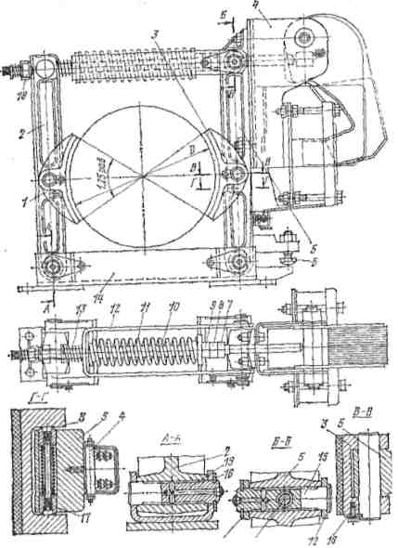
Рис. 1.. Двухколодочный тормоз ТКТ—ВНИИПТМАШ с приводом от короткоходового электромагнита

Для отечественных ГПМ созданы специальные крановые тормозные электромагниты типа КМП, МП (постоянного тока) и КМТ, МО-Б (переменного тока). В тормозах электроталей применяют магниты переменного тока типа МИС-Е и МТ, выпускаемые для нужд станкостроительной промышленности. Магниты КМП в КМТ с большим ходом якоря (длинноходовые) из-за недостаточной надежности в колодочных тормозах в настоящее время не применяют, а в ленточных тормозах они еще встречаются. Магниты МП и МО-Б отличаются малым ходом якоря (короткоходовые) и предназначены для установки непосредственно на одном из рычагов двухколодочного тормоза типа ТКП (магнит МП) и ТКТ (магнит МО-Б). Устройство магнита типа МП показано на рис. 2, а.
Рассмотрим работу тормоза ТКТ с короткоходовым тормозным электромагнитом МО-Б. Магнитопровод магнита состоит из ярма 12 и якоря 14, шарнирно установленного на оси 11 в корпусе магнита (рис. 2,6). Оба элемента выполнены из листов электротехнической стали и соединены заклепками. Ярмо заключено в корпус 17, кронштейны которого болтами крепят на рычаг 5 тормоза (см. рис. 1.). Однофазная катушка 15 надета на ярмо и закреплена на нем крышкой с четырьмя болтами 16. Концы проводов катушки выведены на клеммы 18. В нерабочем (поднятом) положении 1 якорь удерживает пружина. При подаче напряжения на клеммы катушки в ярме возникает магнитный поток, притягивающий якорь (положение II). При повороте якорь упором 13 давит на шток и смещает его вправо (рис. 1.). Соотношение плеч (длины якоря в места приложения усилия к штоку) обеспечивает выигрыш усилия примерно в б раз, что позволяет дополнительно сжать силовую пружину тормоза. Освободившаяся вспомогательная сжатая пружина 13, развивающая в зависимости от типоразмера тормоза усилие 20 ... 60 Н, давит одним концом на рычаг 2, а другим через торец скобы 12 на рычаг 5 и разводит их, те. обеспечивает отвод обеих колодок от шкива. Кроме того, освободившийся рычаг 5 отходит от шкива под действием изгибающего момента, создаваемого весом электро- магнита, закрепленного на рычаге эксцентрично его продольной оси. для ограничения действия этого момента на рычаге установлен кронштейн с регулируемым упорным болтом б, обеспечивающий равные зазоры между тормозными колодками и шкивом.
Основными параметрами тормозных электромагнитов являются тяговое усилие и ход якоря (для типов МП, КМТ и КМП) или момент и угол поворота якоря (для типа МО-Б), по которым производят их выбор. К недостаткам указанных магнитов относят резкое включение, сопровождающееся ударом якоря об ярмо и вызывающее большие динамические нагрузки на детали тормоза и механизма, быстрое нарастание тормозного момента, повышенный шум и вибрации, малое число включений—не более 300 ч при ПВ=40 %, малый срок службы, сложность технического обслуживания и пр. В связи с этим в ГПМ все более широко применяют тормоза типа ТКГ с электрогидравлическими толкателями. Электрогидравлический толкатель (ТЭГ) — это независимый механизм, преобразующий электрическую энергию через гидравлическую в механическую поступательно движущегося штока. Электрогидротолкатель состоит из корпуса б, в котором размещены электродвигатель 1 с лопастным центробежным колесом 2 на валу, образующий центробежный насос, поршень З со штоком 5 и цилиндр 4 (рис. 3). Корпус заполнен рабочей жидкостью. В нижней части корпуса имеются проушина для крепления толкателя к основанию тормоза и пробка для слива рабочей жидкости при замене. В крышке имеется заливное отверстие и установлены уплотнительные манжеты.
Рис. 2. Тормозные короткоходовые электромагниты:
а — типа МП; 1 корпус; 2— катушка; 3— амортизирующая пружина; 4—полюсный наконечник; 5 — крышка; 6 — дисковый якорь; 7— клеммы; 8 — втулка; 9— толкатель; 10 — направляющая втулка; б — типа МО-Б (номера позиций объяснены по тексту)
Тормоз типа ТКГ работает по тому же принципу, но конструктивно отличается от тормозов типа ТКТ (ТКП). Силовая пружина, надетая на шток, верхним концом уперта в кронштейн, закрепленный на правом рычаге, а нижним через шайбу и регулировочные гайки воздействует на шток. Шток связан с двухплечим рычагом, шарнирно закрепленным на правом рычаге тормоза. Короткое плечо двуплечего рычага через тягу с регулировочными гайками связано с левым рычагом 2 тормоза, а длинное плечо — со штоком электрогидротолкателя. Под действием силовой пружины шток поворачивает двуплечий рычаг по часовой стрелке и закрывает тормоз. При включении электродвигателя толкателя центробежный насос подает рабочую жидкость в под- поршневое пространство и поршень поднимается. В это время рабочая жидкость из надпоршневого пространства по каналам между цилиндром и поршнем перетекает в подпоршневое пространство. При этом связанный с поршнем шток, преодолевая сопротивление силовой пружины, поворачивает двуплечий рычаг против часовой стрелки и раскрывает тормоз. При выключении электродвигателя насос останавливается и поршень под воздействием внешней нагрузки и собственного веса опускается в исходное положение.
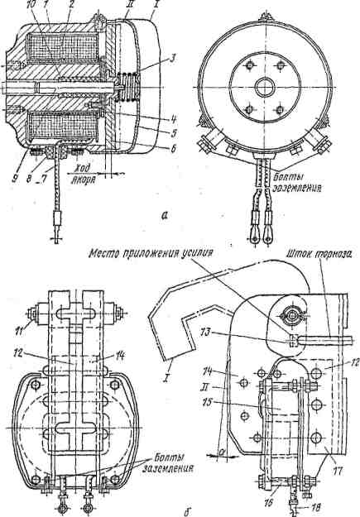
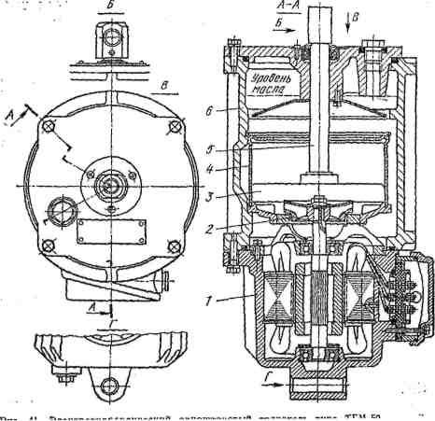
Рис. 3. Электрогидравличский однощтоковый толкатель типа ТГМ-50
2. Технологическая часть.

2.1. ИЗГОТОВЛЕНИЕ РЫЧАГОВ ПРУЖИННЫХ КОЛОДОЧНЫХ ТОРМОЗОВ
Обработка заготовок рычагов тормозов производится групповым способом, при котором имеется возможность без переналадки приспособлений осуществлять обработку рычагов различных размеров.
Первая операция — фрезерование торцов бобышек на вертикально-фрезерном станке (рис. 4, а). Заготовки рычагов (2 шт.) устанавливают ребрами на опоры 2 а прихватами 3 и винтами 4 поджимают их к призме 1. Фрезерование противоположных торцов бобышек производится аналогично, но рычаги базируют по обработанным торцам бобышек.
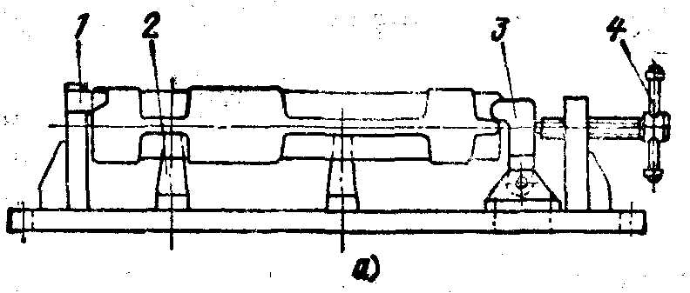
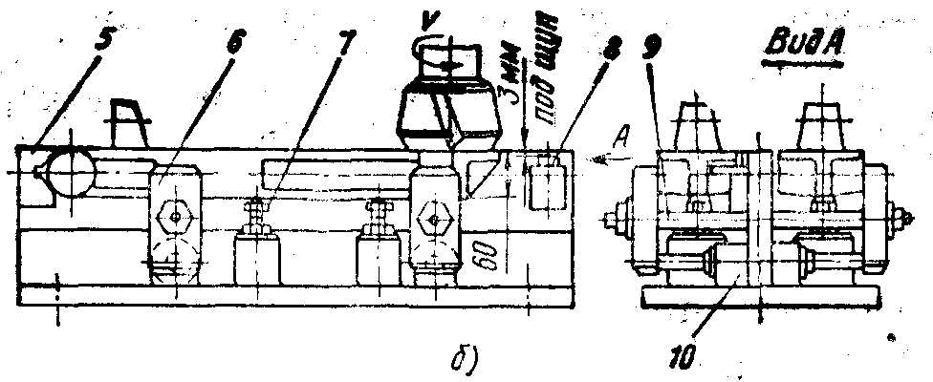
Рис. 4. Обработка рычага тормоза

Вторая операция — фрезерование боковой поверхности рычага (рис. 4, б) в специальном приспособлении.
Рычаги устанавливают обрабатываемыми поверхностями вверх на регулируемые по высоте опоры 7. Одной стороной их вводят в призму 5 и зажимают плавающими при хватами б, закрепленными на осях 9 с помощью пневмоцилиндров 10.
Регулирование фрезы по высоте относительно установа производится щупом 8, при этом обеспечивается необходимая толщина рычага.
В специальном приспособлении возможна обработка рычагов различной толщины и длины благодаря регулированию винтовых опор по высоте.
Третья операция — окончательная обработка, ее производят на радиально-сверлильном станке в поворотном кондукторе с быстросъемными втулками со сменой инструмента.
Обработку отверстий выполняют последовательно сверлами, зенкерами и развертками через быстросъемные втулки для четырех положений кондуктора (с последовательным поворотом его на угол 90°).
Отверстие с резьбой для крепления регулировочного ограничительного винта отклонения рычага выполняют на вертикально-сверлильном станке сверлением по кондукторной втулке, подрезанием торца и нарезанием резьбы сменным инструментом.
Рычаг устанавливают верхним отверстием на палец, закрепленный в угольнике, и зажимают винтом.
2.2. Определение нормы времени.
2.2.1. Операция фрезерная
Фрезеровать торцы бобышек. Станок вертикально фрезерный 680Н
Фреза торцовая с твёрдосплавными резцами Т5К10
Переход А
Установить и закрепить деталь.
Вспомогательное время t_{B}=3,2 мин.
Переход 1
Фрезеровать торцы бобышек. Фрезерование осуществляется за один проход.
Теоретическая скорость резания
V_{Т}=18,7 м/сек.
Скорректированная скорость резания
V_{K}=V_{T}*K_{M}*K_{ш} где:
K_{M}=1,1 поправочный коэффициент зависящий от материала
K_{ш}=1,1 поправочный коэффициент зависящий от количества шлицев
V_{K}=V_{T}*K_{M}*K_{ш}=18,7*1,1*1,1=22,6 м/мин.
Теоретическая частота вращения шпинделя станка
Т=1000*22,6/3,14*80=90 об/мин
По паспорту станка 680Н принимаем частоту вращения 95 об/мин.
Фактическая скорость резания
V_{ф}=3,14*Д*П.Т./1000=3,14*80*95/1000=23,8 м/мин.
Подбираем подачу
S_{м}=S*П.Ф.=0,6*95=57 мм/мин.
Где S – теоретическая подача
По паспорту станка выбираем подачу S=60 мм/мин.
Расчетная длина обработки
L=L₁+L₂ = 30 * 3 + 40=130 мм.
L₁ – длина обрабатываемой поверхности;
L₂ – величина врезания фрезы
Основное время
t₁ =L*Z/П.Ф.*S = 130*8/95*0.6=18,25 мин.
Где Z=8 – число зубьев фрезы
Вспомогательное время на переход t_{b}=2,1 мин.
Переход Б
Перевернуть деталь t_{b}=1,6 мин.
Повторить операцию обработки бобышек.
t2 = 18,25 мин.
Переход В
Фрезеровать боковую поверхность рычага.
Расчетная длина обработки
L=L₁+L₂ = 530 + 20=550 мм.
L₁ – длина обрабатываемой поверхности;
L₂ – путь врезания фрезы
Основное время
t₃ =L*Z/П.Ф.*S = 550*8/195*0.6=37,6 мин.
Суммарное вспомогательное время
t_{b}= t_{b1} + t_{b2} + t_{b3} =3,2+2,1+1,6=6,9 мин.
Оперативное время
t_{оп} = t₁ + t₂ + t₃ + t_{в} = 18,25 + 18,25 + 37,6 + 6,9= 81 мин.
Дополнительное время, при К=4% от t_{оп}
T_{д} = t_{оп} *К/100 = 81*4/100=3,2мин.
Штучное время
T_{шт} = t_{оп} + t_{д} = 81 + 3,2 = 84,2 мин.
Подготовительное заключительное время T_{пз} =5 мин.
    - Операция сверлильная.
Установ А. Закрепить рычаг в поворотном кондукторе.
Рассверлить и развернуть 3 отверстия Ø 30 мм.
- t _{M} =П* D*L/1000 V*S
L = 48+0,31+2,5=50,81 мм
V = 30 м/мин
t _{M} = 3,14*14*50,81*3/1000*30*0,1= 2,24 мин.
- t _{доп} =2,24*0,10=0,224 мин.
- Тв=t _{уст} + t’ _{изм} + t _{изм} t_{смена} сверла
А. t _{уст} =0, 5 мин
Б. t’ _{изм} =0,08 мин
В. t _{изм} =0,17 мин
Г. смена сверла 0,76 мин
Тв = 0,5+0,08+0,17+0,76=1,51 мин
- Штучное время: Тшт = То+Тв+Тотл
Тшт = 2,24+0,224+1,51=3,98 мин.
Подготовительно-заключительное время 9 мин.
Установ Б. Повернуть деталь. Сверлить 4 отв. Ø13мм, и 2отв. Ø5 мм.
- t _{M} =П* D*L/1000 V*S
L = 38+0,31+2,5=40,81 мм
V = 30 м/мин
t _{M} = 3,14*14*40,81*6/1000*30*0,1= 3,54 мин.
- t _{доп} =3,54*0,10=0,35 мин.
- Тв=t _{уст} + t’ _{изм} + t _{изм} t_{смена} сверла
А. t _{уст} =0, 5 мин
Б. t’ _{изм} =0,08 мин
В. t _{изм} =0,17 мин
Г. смена сверла 0,76 мин
Тв = 0,5+0,08+0,17+0,76=1,51 мин
- Штучное время: Тшт = То+Тв+Тотл
Тшт = 3,54+0,35+1,51=5,4 мин
Подготовительно-заключительное время 7 мин.
Калькуляционное время.
Тк = 12,98 + 12,4 = 25,4 мин.

    - Операция слесарная.
2.1.n=60 об/мин
2.2.Шаг резьбы: 1,25 мин
2.3.Количество витков = 34/1,25=27,2
2.4.Тм = 27,2/60=0,45 мин
2.5.Тдоп = 0,45*0,04=0,02
2.6.Тв = 1,51
2.7.Тшт = 0,45+0,02+1,51=1,98 мин
Подготовительно-заключительное время 7 мин.
2.2.4. Операция контрольная.
Время на проверку детали – 5 мин.
Тшт.= Т1 + Т2 + Т3 + Т4 = 89,2 + 25,4 + 8,98 + 5 = 128,6 мин.

2.3. Расчет затрат на изготовление детали.
Определение себестоимости изготовления детали
Выбор разряда выполняемой работы и расценок по операциям.
Операция первая – фрезеровщик 5 разряд 64,5 руб/ч
Операция вторая – сверловщик 4 разряд 60,5 руб/ч
Операция третья –слесарь 4 разряд 54,2 руб/ч
Операция четвертая –контролёр ОТК 40 руб/ч
Расчет расценок по операциям по формуле: Р=Д*Т_{к}/60
Р₁=64,5*89,2/60= 95,9 руб.
Р₂=60,5*25,4/60= 25,6 руб.
Р₃=54,2*9/60= 8,13 руб.
Р₄=40*5/60= 3,33 руб.
Себестоимость изготовления детали
Основная заработная плата производственных рабочих ОЗ=Р₁+Р₂+Р₃+Р₄= 95,9 + 25,6 + 8,13 + 3,33 = 132,96 руб.
Дополнительная заработная плата
ДЗП =0,1*ДЗ=0,1*132,96 =13,3 руб.
Начисления на зарплату
НЗ=(ОЗ+ДЗ)*0,053=(132,96 + 13,3)*0,362= 52,95 руб.
Накладные расходы
НР = 0,7* ОЗ =0,7*132,96 = 93,07 руб.
Затраты на материал (15 руб на 1 кг)
М=15*1,35=20,25 руб
Затраты на электроэнергию 1,26 руб. на 1 кВт
Э=1,26*15=18,9 руб.
Калькуляция себестоимости ремонта детали
КС-ОЗ+ДЗ+НЗ+НР+М+Э=132,96+52,95+13,3+93,07+20,25+18,9 = 331,43 руб
Розничная цена детали РЦ= 436 руб.
Годовой экономический эффект: Э_{г}=(РЦ-КС)*N = (436- 331,43)*30= 3137,1 руб.
3.Специальная часть.

3.1.Устройство и работа кондуктора
Поворотный кондуктор (рис 6.) с быстросъемными втулками со сменой инструмента предназначен для сверления отверстий в рычаге со всех сторон.
Рычаг устанавливают на базовые опоры б и 8 поворотного кондуктора 2, зажимают винтами З и 7. Кондуктор устанавливают на поворотном диске универсальной стойки 5 и на цапфе опорной стойки 1.
Обработку отверстий выполняют последовательно сверлами, зенкерами и развертками через быстросъемные втулки 4 для четырех положений кондуктора (с последовательным поворотом его на угол 90°).
В положении 1 обрабатывают три отверстия для крепления рычага к основанию тормоза, колодки и штока (тяги) диаметром 30Н9 и отверстие для крецления фиксатора положения колодки диаметром 15Н9 см. рис. 5.).
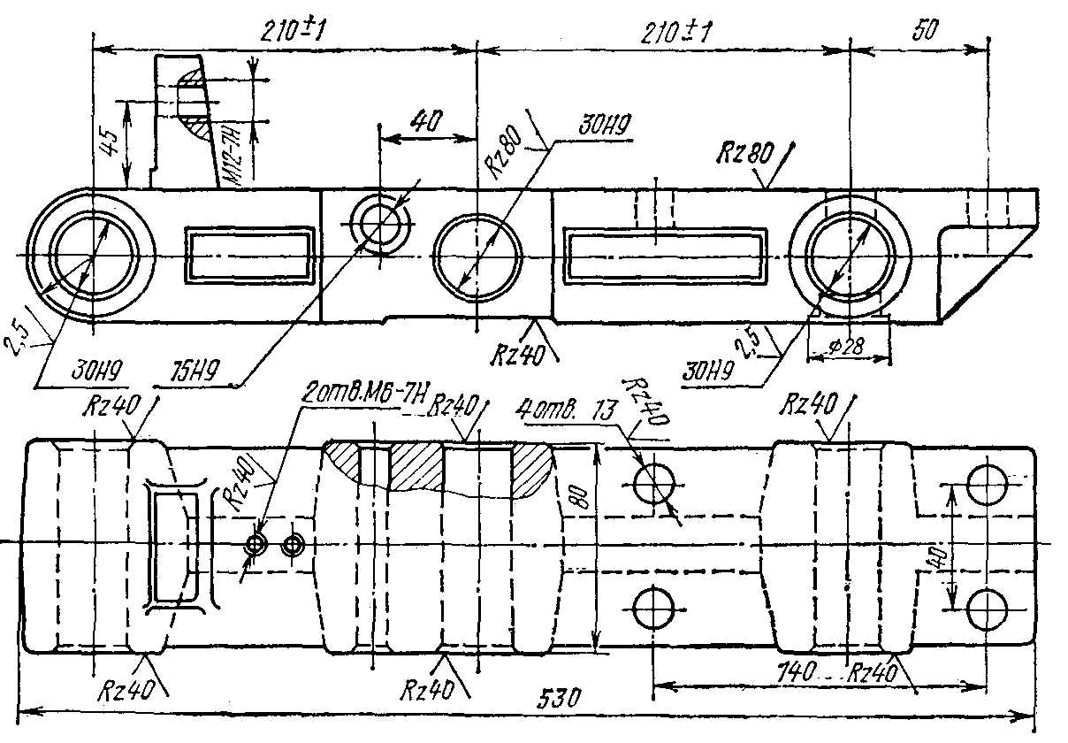
Рис. 5. Рычаг тормоза
В положении II обрабатывают четыре отверстия диаметром 13 мм для крепления электромагнита и одно отверстие для прохода штока и дм отверстия диаметром 6 мм для крепления клеммника электромагнита. В положении III снимают фаски с обратной стороны в отверстиях диаметром 30 и 15 мм.
В положении IУ обрабатывают ступенчатое отверстие для размещения шайбы а гайки штока.

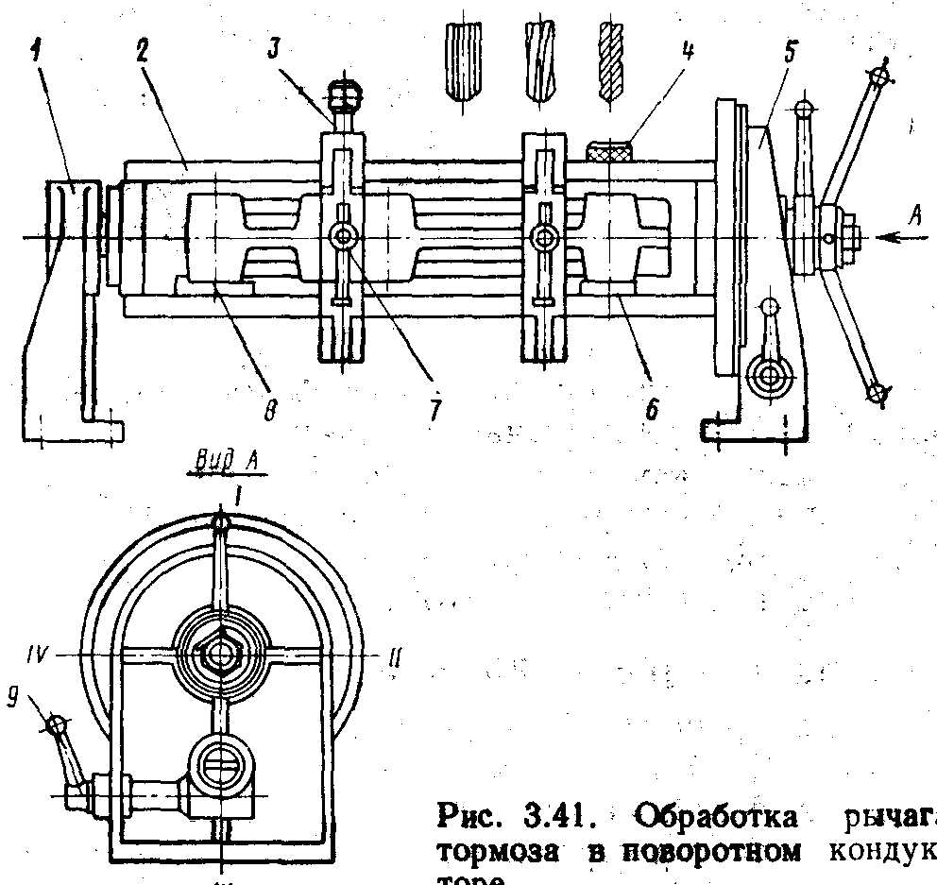
Рис. 6. Обработка рычага тормоза в поворотном кондукторе

Отверстие с резьбой для крепления регулировочного ограничительного винта отклонения рычага выполняют на вертикально-сверлильном станке сверлением по кондукторной втулке, подрезанием торца и нарезанием резьбы сменным инструментом.
Рычаг устанавливают верхним отверстием на палец, закрепленный в угольнике, и зажимают винтом.
3.2. Расчётно-конструкторская часть.
3.2.1.. Силовой передачей на стенде является винтовая передача.
Принимаю продольную расчетную нагрузку на винт 150 кгс, При номинальной 91,2 кгс
Материал винта: Ст3
Материал гайки: Бр АЖ9-4 ГОСТ 493-79
1. Определяю допускаемое напряжение на сжатие для материала винта Ст3
σ_{т} – предел текучести;
σ_{в} – временное сопротивление;
σ_{т} = 24 кгс/мм²; σ_{в} = 47 кгс/мм²
[σ]_{сж} =σ_{т}/n₁*n₂*n₃
n₁ - коэффициент зависящий от точности расчета; n₁ =1,5
n₂ – коэффициент зависящий от степени пластичности материала, определяющий отношение σ_{т} /σ_{в} =24/47=0,51, следовательно, n₂ =2
n₃ – коэффициент запаса прочности; n₃ =2
[σ]_{сж} = 2400/1,5*1,5*2=533 кгс/см²
Определяю пониженное значение допускаемого напряжения на сжатие (для учета влияния скручивания)
[σ’]_{сж} = 0,6 *[σ]_{сж}
[σ’]_{сж} = 0,6*533=320 кгс/см²
2. Определяю внутренний диаметр резьбы винта из условия прочности на сжатие:
$$d=1\text{.}\text{13}\sqrt{\frac{Q}{\left[σ^{'}\right]}}$$
Q-усилие нагрузки; кгс/см²,
$d=1\text{.}\text{13}\sqrt{\frac{\text{160}}{\text{320}}}$=8мм
Для повышения жёсткости увеличиваю внутренний диаметр d₁ до 10 мм.
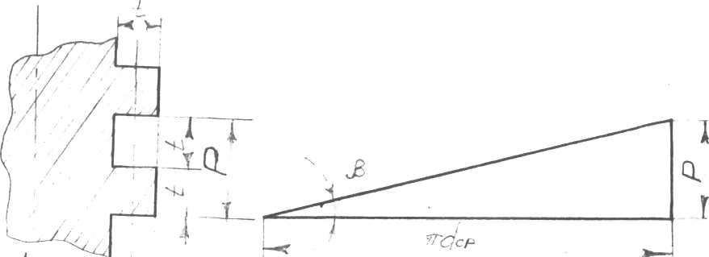
3. Определяю шаг резьбы прямоугольного профиля (рис. 1). Рекомендуемое отношение: $Р=\frac{d_{1}}{4}$=2t тогда: $Р=\frac{\text{10}}{4}=2,5\text{мм}\text{.}$

откуда $t=\frac{P}{2}=\frac{2\text{.}5}{2}=1\text{.}\text{25}\text{мм}$
4. Определяю наружный диаметр резьбы винта:
d=d₁+2t=10+2.5=12мм
5. Определяю средний диаметр резьбы:
$$d_{\text{ср}}=\frac{d_{1}+d}{2}=\frac{\text{10}+\text{12}\text{.}5}{2}=\text{11}\text{.}\text{25}\text{мм}$$

3.2.2.. Определение размеров гайки:

1. Определяю количество витков гайки z из условий её износостойкости. Принимаю удельное давление между витками гайки $\left[q\right]=\text{40}{\text{кгс}}/{{\text{см}}^{2}}$
$$z=\frac{4Q}{π\left(d^{2}−d_{1}^{2}\right)×\left[q\right]}=\frac{4−\text{150}}{3\text{.}\text{14}\left(1\text{.}{\text{25}}^{2}−1^{2}\right)×\text{40}}=8\text{.}5$$
2. Определяю высоту гайки:
H=H*z=2.5*8.5=21.25мм.
3. Определяю наружный посадочный диаметр гайки из условия прочности на растяжение и для учёта кручения принимаем Q_{расч}=1,3Q
$$D=1\text{.}\text{13}\sqrt{\frac{Q_{\text{расч}}}{\left[δ_{р}\right]}+d−d^{2}}$$
$$\left[δ_{р}\right]=0,8\left[δ_{т}\right]=0,8×\text{500}=\text{400}{\text{кгс}}/{{\text{см}}^{2}}$$
$$D=1\text{.}\text{13}\sqrt{\frac{1\text{.}3×\text{150}}{\text{400}}+1\text{.}{\text{25}}^{2}}=\text{20}\text{мм}\text{.}$$
4. Технико – экономическая часть.
4.1. Смета затрат на изготовление приспособления
Таблица 4.1.1.
№ п/п | Наименование работ | Трудозатраты | Стоимость
№ п/п | Наименование работ | Трудозатраты | Единицы | Общая
1.  2.  3.  4. | Токарные  Фрезерные  Сварочные  Слесарные | 6,2  4,8  12,4  6,2 | 30  32  38  24 | 186  153,6  471,2  148,8
Итого: |  |  |  | 959,6

Основная заработная плата 959,6 руб
ОЗП=959,6 руб
Доплата по районному коэффициенту 15% от ОЗП
ЗПК =959,6*0,15=144 руб
Дополнительная ЗП 8% от ОЗП
ДЗП = 959,6*0,08=76,8 руб
Премиальные 40% от ОЗП
П=959,6*0,4=383,9 руб
Сумма ЗП
СЗП = ОЗП+ЗПК+ДЗП+П = 959,6+144+76,8+383,9=1564,3 руб
Соцстрах 35,6% от СЗП
СС=1564,3*0,356=557,2 руб
Затраты
З=СЗП+СС = 1564,3+557,2=2121,2 руб
Накладные расходы 120% от З
НР=2121,2*1,2=2546,4 руб
4.2. Стоимость израсходованных материалов
Таблица 4.1.2.
№ | Наименование материала и количество | Сумма, руб
 | Уголок №40 26 п.м  Уголок №80 14 п.м  Металлопрокат лист 3 мм 22 кг  Труба ½’ 24 м  Металл разный 10 кг  Швеллер 12 м | 572  434  296  288  480  576
Всего: |  | 2446
С_{им} = 2446 руб
Стоимость покупных деталей
С_{пд} =12680 руб
Стоимость проектируемого приспособления
С=З+НР+С_{пд}+С_{им} = 2121,2+2546,4+12680+2446=19793,6 руб
Затраты на выполнение данного вида работ
З_{ВР}=t*C₄
Где t – трудозатраты на выполнение данного вида работ
С ₄ – стоимость одного чел/час
З_{вр}=0,5*24=12 руб
4.3. Экономическая эффективность

Э=(С₁-С₂)*N
С₁ – себестоимость проведения работ без приспособлений
С₁=12 руб
С₂ – себестоимость проведения работ на приспособлениях
С₂ =10,4 руб
N – годовая программа
N=24*251=6024
Э=(12-10,4)*6024=9638,4 руб
Срок окупаемости
Т=К/Э=19793,6/9638,4=2,05 года
5. Охрана труда

Охрана труда – это система мероприятий, направленных на облегчение и оздоровление условий труда и на устранения опасностей, связанных с процессом труда.
Система мероприятий по охране труда включает нормативно – законодательный режим труда и отдыха, производственную санаторию и гигиену труда и отдыха, а также создание безопасных условий работы.
Охрана здоровья трудящихся, обеспечение безопасных условий труда, ликвидация профзаболеваний и производственного травматизма – одна из главных задач нашего общества.
Гигиена труда – наука, изучающая влияние производственной обстановки на работоспособность и здоровье работающих, разрабатывает научные медицинские основы создания здоровых условий работы.
Неблагоприятно действующие на организм человека факторы – это ненормальная температура воздуха, недостаточное освещение, производственный шум выше предельных норм, от территорий и расположения на ней сооружений.
В строительных конструкциях делают противопожарные преграды, с помощью которых разделяют производственные и складские помещения на секции. На стенах и потолках здания монтируют водяные завесы в виде водопроводных труб.
6. Противопожарная безопасность

Основной причиной возникновения пожара является небрежность обслуживающего персонала при производстве огнеопасных работ, неисправности технологического оборудования, электротехнических установок и местного отопления.
Серьезную опасность представляет брошенная незатушенная спичка или окурок. Пожар может возникнуть от самовозгорания промасленных тряпок и одежды. Во всех цехах особое внимание следует уделить правильной эксплуатации электросилового оборудования. При ремонте металлорежущих станков применяется керосин, в помещениях запрещается использовать открытый огонь. Пожар может возникнуть от искры при ударе металла о металл.
Цехи должны быть оборудованы простейшими средствами тушения пожара: огнетушителями, бочками с водой, ящиком с песком и противопожарным инвентарем (ломы, топоры и ведра).
Основные противопожарные мероприятия разрабатывают на стадии проектирования производственных помещений.
Работы, выполняемые в гальванических цехах, сопровождаются выделением из ванн водяного пара и тумана, насыщенного ядовитыми веществами. Особо осторожно необходимо обращаться с растворами цианистых солей. Поэтому в гальванических цехах должна быть местная высокоэффективная вентиляция.
Во время работы на станке одежда должна быть застегнута на все пуговицы, а волосы должны быть покрыты головным убором. Полимерные металлы, попадая в организм человека, раздражают слизистые оболочки глаз и дыхательных путей, вызывая отравление организма и нарушают нормальную деятельность нервной системы.
Многие полимеры огнеопасны и требуют соблюдения противопожарных правил.
К общим требованиям ТБ относятся правила допуска лиц к работе после прохождение медицинского осмотра, соответствующего инструктажа и сдачи правил ТБ.
7. Техника безопасности при изготовлении детали.
Большое, опасное значение при изготовлении деталей имеет электродуговая сварка, требующая особых мер предосторожности. Электрическая дуга излучает видимые (световые) и невидимые (ультрафиолетовые) лучи.
Поэтому при несоблюдении техники безопасности у сварщика может появиться профессиональное заболевание глаз и ожоги лица и рук. Кроме того выделяется много пыли и газов.
Наиболее вредными веществами являются цинк, хром, марганец, титан и др.
Газовые выделения могут вызывать хроническое и острое отравление. Возможно также поражения сварщика от поражения Эл. Током, электроустановки необходимо заземлять. В электроцепь включают блокировку выделения вредных газов и запыленность.
Вентиляционные установки обеспечивают нормальный состав воздуха в производственном помещении. На рабочих местах с большим газовыделением, устанавливают местную вентиляцию.
На предприятиях должна быть хорошо организована система питьевого водоснабжения. Составляется распорядок дня с указанием начала и конца работы. Перерыв на обед делают через 4 часа работы. Предприятие должно иметь столовую, комнату отдыха и здравпункт.
Важным профилактическим мероприятием является периодический медицинский осмотр рабочих и служащих.
8. ЭКОЛОГИЧЕСКИЕ МЕРОПРИЯТИЯ
1. Дорожно-строительные организации обязаны выполнять все мероприятия, относящиеся к охране окружающей среды.
2. Окружающая среда для своего восстановления требует значительных затрат времени и средств. Сооружаются дорогостоящие улавливатели, отстойники, установки и др.
В табл. 7 приведены предельно допустимые концентрации вредных газов, паров и пыли в воздухе рабочих зон в условиях дорожно-строительных организаций. В воздухе, окружающем людей, углекислого газа должно быть не более 0,6%.
Табл. 7
Вещества | Предельно допустимая концентрация,  мг/м3 | Вещества | Предельно допустима: концентрация,  мг/м3
Окись углерода Бензин  Ацетон  Серная кислота Тетраэтилсвинец | 20  300  200  1,0  0,005 | Абразивная пыль Угольная пыль Свинец и его неорганические соединения | 0,3  10  0,01

3. Важнейшим требованием охраны окружающей среды при эксплуатации и техническом обслуживании машин и оборудования является обеспечение нормальной работы их двигателей. Нельзя допускать неполного сгорания топлива в двигателях и выброса с отработавшими газами токсических соединений в виде окиси углерода, сажи и других вредных соединений.
4. Мойка машин и транспортных средств при ежесменных и периодических обслуживаниях на случайных площадках, не оборудованных специальными сборниками и отстойниками по сбору и регенерации отработанной после мойки воды, содержащей не только нефтепродукты, но и моющие химические вещества;
5. Захламленность площадок и территории, предназначенных для выполнения технических обслуживании и ремонтов машин и оборудования использованными обтирочными материалами (ветошь, концы и т. п.), загрязненными маслами, мазями, техническими жидкостями, содержащими токсические вещества;
6. Хранение эксплуатационных нефтепродуктов (топлив, масел, смазок, технических жидкостей и др.) в неприспособленных или случайных помещениях и емкостях, что ведет не только к излишним потерям указанных дефицитных материалов, но и вызывает выделение в атмосферу и в почву вредных нефтяных паров, нефтяных сгустков масел и мазей, а также различных химических соединений, содержащих токсические вещества.
7. Чтобы уменьшить загрязнение окружающей среды отработавшими газами, важно своевременно выполнять техническое обслуживание и ремонт машин, в том числе регулировку систем питания, газообразования двигателей, по возможности избегать в процессе эксплуатации машин как холостых ходов, так и значительных перегрузок двигателей.
8. К числу компонентов, вызывающих загрязнение окружающей среды (воздуха, почвы, водоемов), относятся нефтепродукты, выделяющие различные токсичные соединения, особенно при воздействии на них различных атмосферных явлений, в том числе солнечной радиации.
9. К факторам, загрязняющим окружающую среду, относятся также и отработанные нефтепродукты, попадающие в почву и в водоемы после мойки, технического обслуживания и ремонта машин и оборудования.
10. Для предупреждения подобного загрязнения посты мойки на пунктах технического обслуживания и в мастерских по ремонту машин необходимо оборудовать грязеотстойниками и бензомасло-улавливателями. Принцип действия таких устройств основан на разных плотностях воды, грязи, бензина и масел. Для каждого из указанных слоев в отстойниках предусмотрены сливные устройства, направляющие воду для дальнейшей очистки, а нефтепродукты для регенерации.
СПИСОК ИСПОЛЬЗОВАННОЙ ЛИТЕРАТУРЫ

- Нефедов «Дипломирование, проектирование в машиностроительном техникуме» М, Высшая школа, 1986
- Л. А. Фейгин «Эксплуатация и техническое обслуживание строительных машин и оборудования» М, Стройиздат, 1986
- И. С. Добрыднев «Курсовое проектирование по предмету технология машиностроения» М, Машиностроение, 1985
- Колесник Н.П. и др. «Технология подъёмно – транспортного машиностроения» М. Машиностроение, 1988
- Гурвин И. С. И др. методика технического нормирования в ремонтном производстве, 1986
- Богорад А.А.. «Грузоподъёмные и транспортные машины» М. Машиностроение, 1989
Формат | Зона | Поз. | Обозначение | Наименование | Кол. | Приме-чание
 |  |  |  | Документация
А2 |  |  | КП 1906.25. | Вид общий
 |  |  |  | Сборочные единицы
 |  | 1 | КП 1906.25. | Стойка опорная | 1
 |  | 2 | КП 1906.25. | Кондуктор | 1
 |  | 5 | КП 1906.25. | Стойка универсальная | 1
 |  |  |  | Детали
 |  | 3 | КП 1906.25. | Винт | 1
 |  | 4 | КП 1906.25. | Втулка | 1
 |  | 6 | КП 1906.25. | Опора | 2
 |  | 7 | КП 1906.25. | Винт | 2
А3 |  | 8 | КП 1906.25. | Диск поворотный | 1
А4 |  | 9 | КП 1906.25. | Переходник | 1
А4 |  | 10 | КП 1906.25. | Крышка | 1
 |  |  |  |  | КП 1906.25.00.00.00.ВО.
Изм. | Лист | № Докум. | Подп. | Дата
Разраб. |  |  |  |  | Кондуктор поворотный | Лит. |  |  | Лист | Листов
Пров. |  | Фархутдинов |  |  | Кондуктор поворотный |  | У
 |  |  |  |  | Кондуктор поворотный | УКСАП М-4
Н.контр. |  |  |  |  | Кондуктор поворотный
Утв. |  |  |  |  | Кондуктор поворотный

